现场工作人员 · 使用手册
答题与海龟汤
控场手册

一页一步，照着点就行。
只讲两件事：怎么把题发出去、怎么把海龟汤放上大屏。
01 答题（抢答）控场 选题、开题、判分、公布答案
02 海龟汤控场 展示汤面、公开线索、放汤底

适用账号 活动工作人员（event-staff）
站点 match.soyorin.love
版本 2026 年 10 月
截图取自本场真实控场页面，界面按钮以现场显示为准。

00 开始之前
三件事确认好，后面就不会点错。
1 打开 match.soyorin.love，用工作人员账号登录。
2 看右上角「选择会场」，确认是本场。手册截图用的是「2026 长崎素世万圣茶会 测试场」。
3 左侧菜单只要记两个：答题控场、海龟汤控场。其余菜单这次不用管。
4 看状态：答题控场页顶部有「现场状态」；海龟汤页看左上角标签（候场 / 推理进行中 / 答案已公开）。
先记住这三句
· 页面上的按钮点下去就生效，没有“再确认一次”，点之前看清按钮。
· 所有结果都会显示在顶部「现场状态」，拿不准就先看它。
· 大屏没反应，先找负责大屏的同事确认：设备是否已配对、模板是否已下发。
01 答题（抢答）控场
你在这页做四件事：选题 → 开题 → 看谁先抢到 → 公布答案。
① 选题。在「待发布题目」下拉里选今天这一题，右边出现“已选题目，可跳题并开始”。
② 开题。点「开题并计时」。玩家手机和本场大屏同时出现题目，30 秒倒计时开始。
③ 看抢答。「抢答顺序」里按时间排好名字，第 1 位就是最快的人。点「判对并计分」或「判错并计分」给他记分。
④ 公布答案。点「公布答案」，正确答案和答案图会同步到玩家手机和大屏。
⑤ 下一题。点「下一题并开始」按顺序继续。
收尾：整轮答完点「发布积分榜」，排名才会出现在大屏和手机。
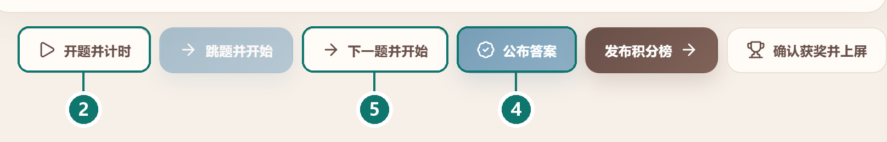
图 1 底部这一排按钮，就是现场要点的全部操作（编号对应上面步骤）
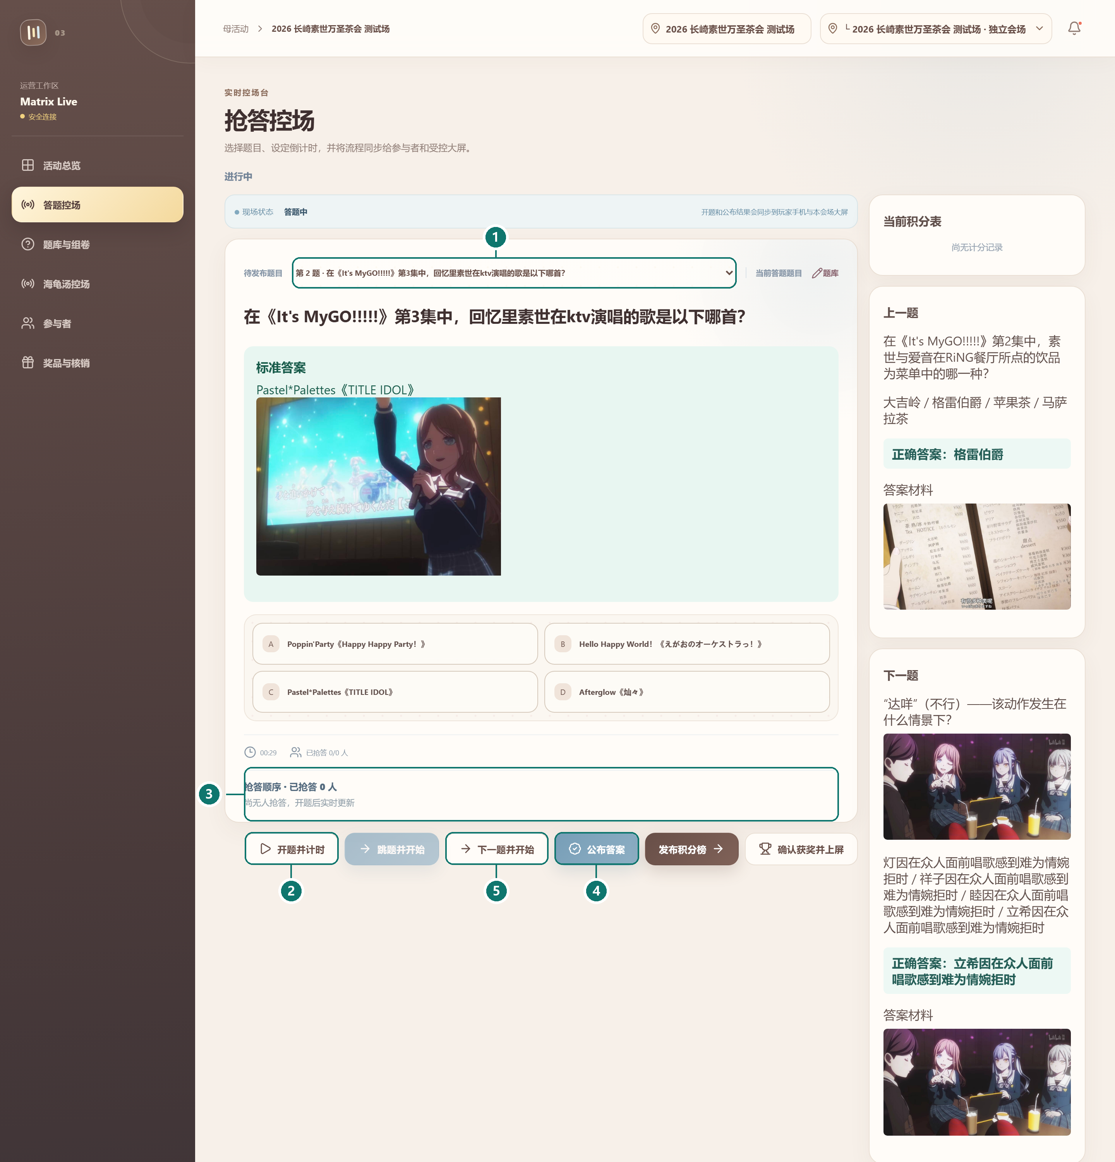
图 2 抢答控场整页：① 选题 ② 开题 ③ 抢答顺序 ④ 公布答案 ⑤ 下一题
容易踩的三个坑
· 30 秒到了会自动截止，但答案不会自己出来，仍要手动点「公布答案」。
· 灰按钮不是坏了：活动没开始、已结束，或这一步还没轮到，都会变灰。
· 跳题：先在「待发布题目」里选另一题，右边出现“已选题目，可跳题并开始”后，「跳题并开始」才会亮。

02 海龟汤控场
把故事放上大屏，按现场节奏一条条放线索，最后放汤底。
① 展示汤面。点「展示汤面」上屏；上方可暂停、翻页，每页停留 8–40 秒。
② 公开线索。点「公开这条线索」立刻上屏，「撤回这条线索」收回；顺序跟着推理走。
③ 放汤底。打开「答案 · 汤底」开关才显示真相，再点一次收回。
④ 临时补线索。写在「临时添加线索」，点「添加并立即公开」直接上屏。
⑤ 看预览。右侧「大屏内容预览」就是观众看到的画面。
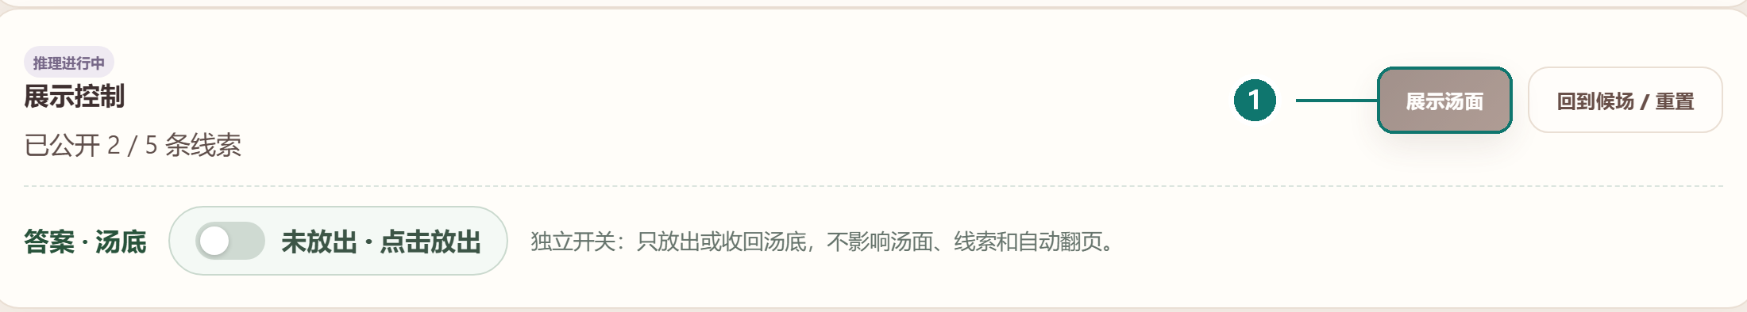
图 3 展示控制：① 展示汤面；下面一行是汤底开关
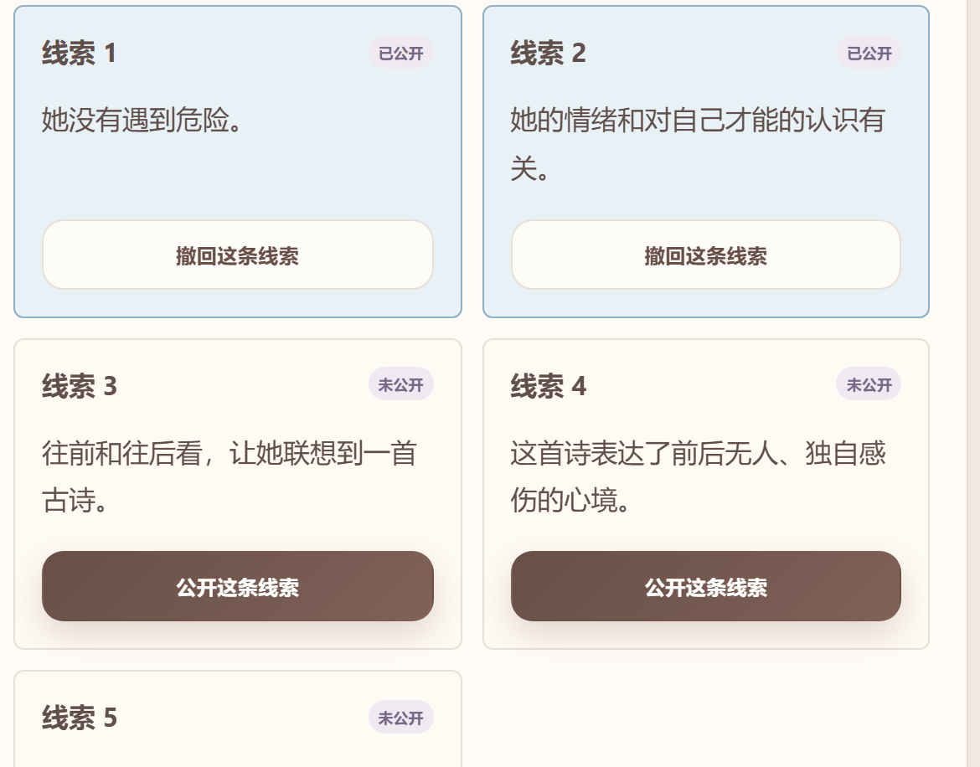
图 4 线索板：点「公开这条线索」上屏，点「撤回这条线索」收回
海龟汤的三个注意
· 线索一次别放太多；一屏放不下会自动轮播，节奏会变快。
· 「回到候场 / 重置」只清空大屏，不会删故事。
· 换下一个故事：展开顶部「本会场使用的汤稿」选另一份；切换会先回到候场，并收回已公开的线索。
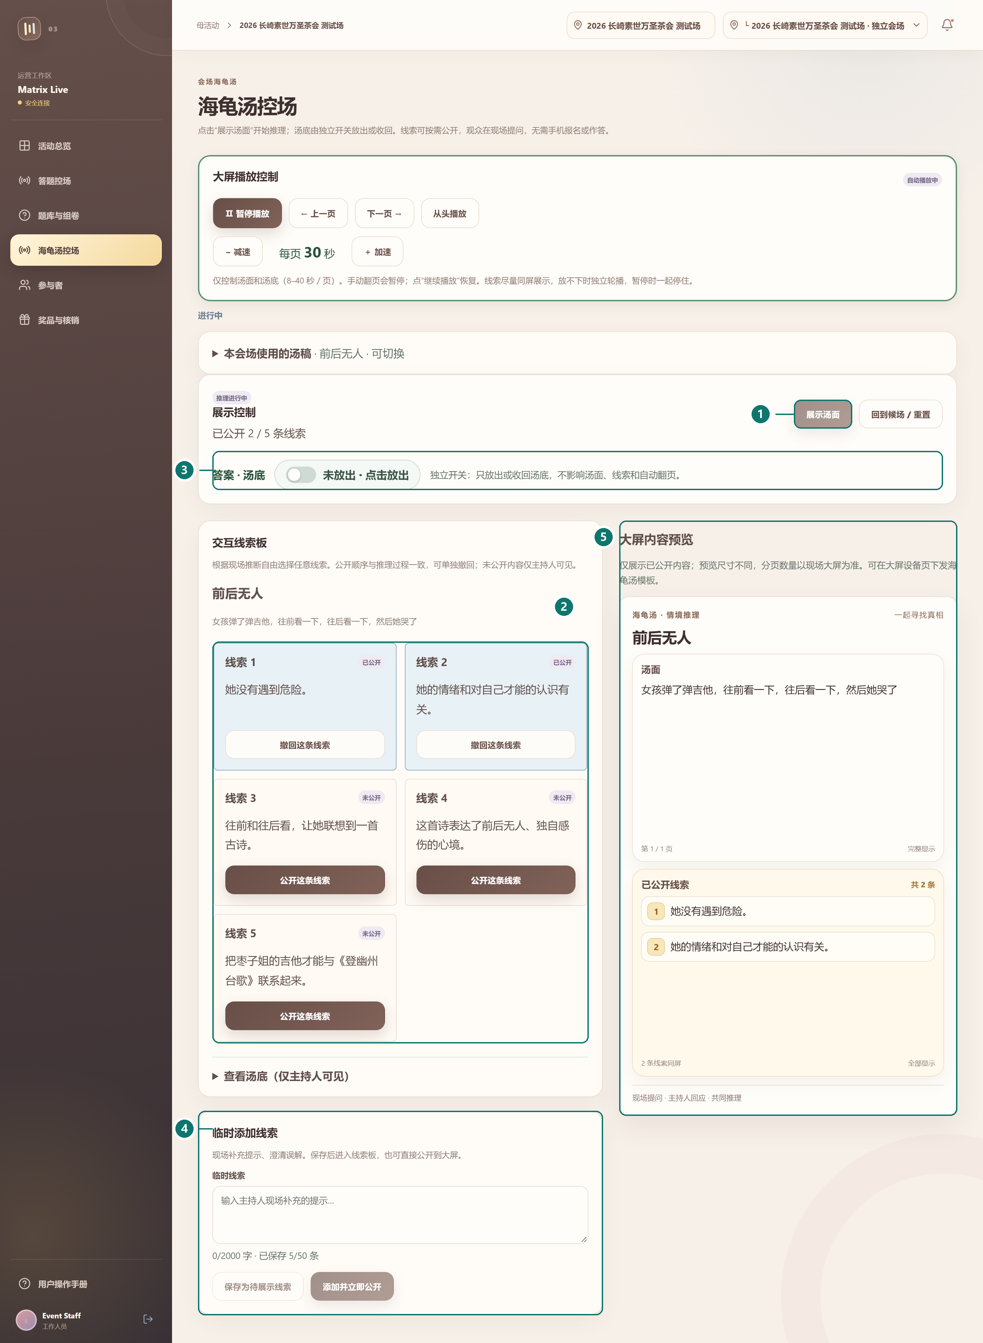
图 5 海龟汤控场整页：① 展示汤面 ② 线索板 ③ 汤底开关 ④ 临时添加线索 ⑤ 大屏预览

本手册只覆盖答题与海龟汤两块操作。遇到手册没写的情况，先在「现场状态」确认当前进度，再联系活动管理员。

